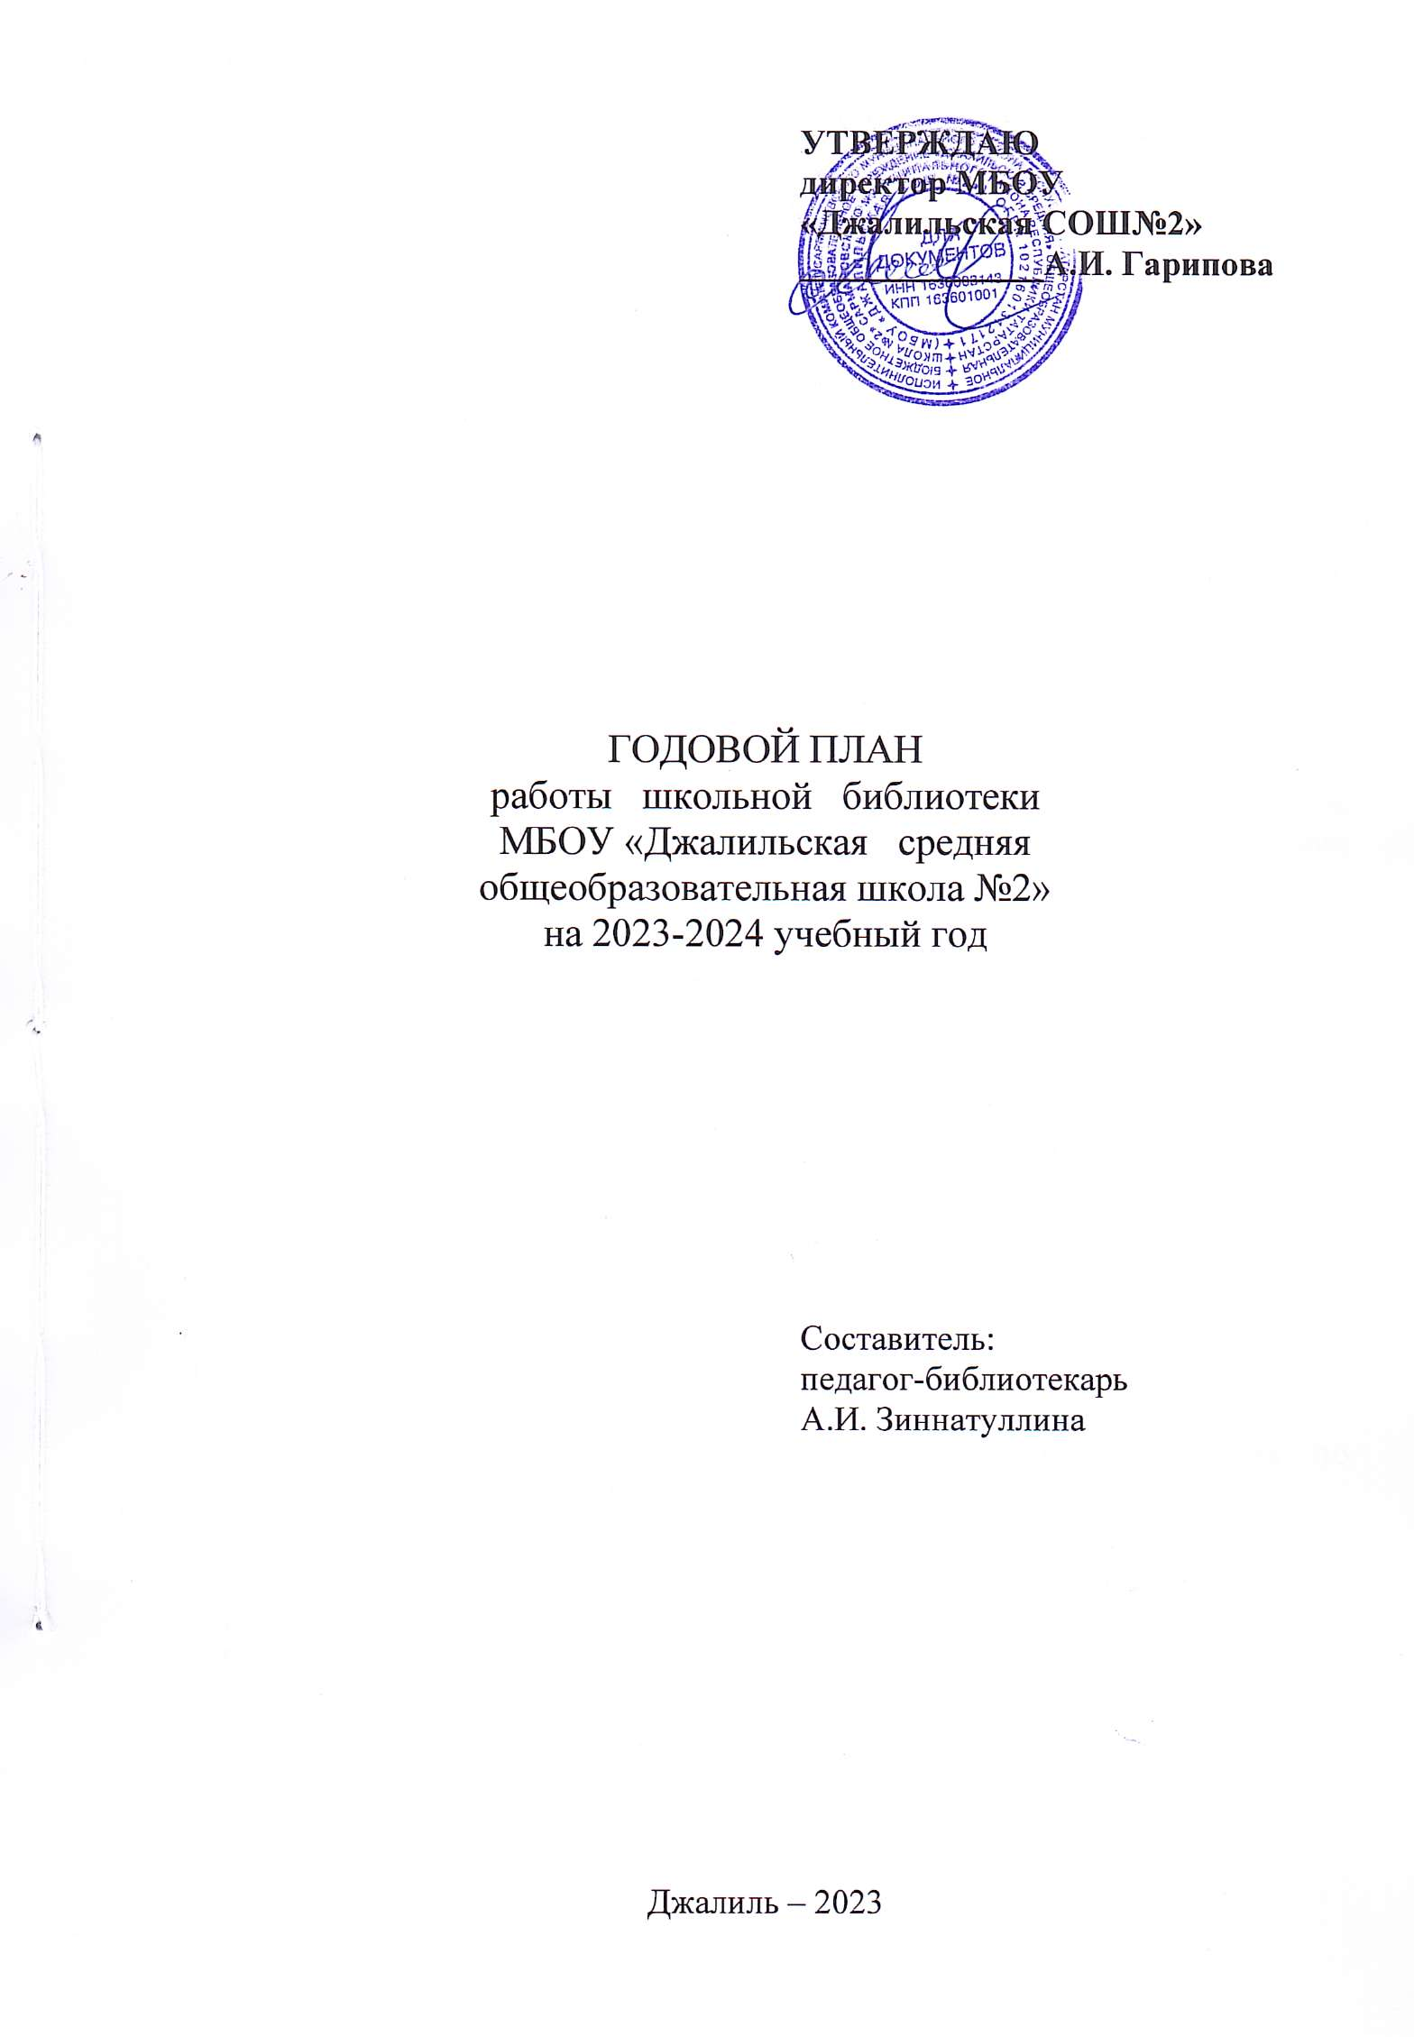

Основные цели библиотеки
- Хранение и учет библиотечного фонда;
- Осуществление дополнительного образования обучающихся по культурному развитию личности;
- Воспитание гражданского самосознания, раскрытие духовно - творческого потенциала детей в процессе работы с книгой;
- Поддержка чтения и читательской культуры учащихся;
- Приобщение учеников к чтению;
- Привлечение новых читателей в библиотеку.

Задачи школьной библиотеки
- Формирование библиотечного фонда в соответствии с образовательной программой по ФГОС;
- Обеспечение учебно-воспитательного процесса и самообразования путём библиотечно-библиографического и информационного обслуживания обучающихся и педагогов;
- Формирование у школьников навыков независимого библиотечного пользователя, информационной культуры и культуры чтения;
- Осуществление своевременного возврата выданных изданий в библиотеку.
- Воспитание патриотизма и любви к родному краю, его истории, к малой родине;
- Оказание помощи в деятельности учащихся и учителей при реализации образовательных программ. Работа с педагогическим коллективом.

Основные функции школьной библиотеки
- Информационная – предоставление возможности использования информации вне зависимости от ее вида, формата и носителя.
- Воспитательная – способствует развитию чувства патриотизма по отношению к государству, своему краю и школе.
- Культурологическая – организация мероприятий, воспитывающих культурное и социальное самосознание, содействующих эмоциональному развитию учащихся.
- Образовательная – поддержка и обеспечение образовательных целей, сформированных в задачах развития школы и в образовательных программах по предметам.

Количество читателей

Общее количество 839 человек, из них:
- учащиеся – 734;
- учителей – 60;
- тех. персонал – 25 человек;
- родители – 20 человек.

Содержание работы школьной библиотеки на 2023-2024 учебный год

Сентябрь
Основные массовые мероприятия | - 1сентября. Первый звонок. День знаний. Знакомство с библиотекой учеников 1-2х классов;  - 3 сентября. День солидарности в борьбе с терроризмом. Круглый стол с учениками на тему “Мы помним Вас, дети Беслана!”;  - 15 сентября. 115 лет со дня рождения татарского детского писателя Абдуллы Алиша - организовать книжную выставку;  - 21 сентября. Международный день мира. Классный час.
Наглядная форма пропаганды | 1. Выставка учебно-методическихкомплектов:“Знакомтесь: новый учебник”;  2. Книжная выставка, посвященная жизни и творчеству А.Алиша.
Внеклассное чтение | Подбор литературы к урокам внеклассного чтения для учащихся 1-4 классов.
Работа с ББЗ. | 1-2 классы. Знакомство с библиотекой. Правила пользования библиотекой. Понятие о библиотеке. Абонемент и читальный зал. Беседа: “О бережном отношении к учебнику”.
Работа с активом. | Участие актива при выдаче книг.
Работа с пед. коллективом. | Ознакомление с планом работы библиотеки на 2023-2024 учебный год.
Работа с родителями | Выступление на родительском собрании с информацией о новых поступлениях в фонд библиотеки.
Работа с фондом учебников | Годовая отчетность о фонде учебников.
Работа с книжным фондом | Работа по мелкому ремонту изданий с привлечением актива библиотеки.
СБА библиотеки | Знакомство первоклассников с библиотекой.
Октябрь
Основные массовые мероприятия | - 1 октября. Международный день пожилых людей. Встреча с учителями преклонного; возраста;  - 1 октября. Международный день музыки;  - 5 октября. Международный день учителя. 2023 год – Год педагога и настваника в России.  - 14 октября. /День отца. Классный час;  - 25 октября. Международный день школьных бибилиотек. День открытых дверей.  - 27 октября. 110 лет назад в Казани был напечатан первый татарский женский журнал “Сююмбике”. Выставка.
Наглядная формапропаганды | 1. Книжная выставка “Краски жизни через книги” выставка к Международному дню пожилых.  2. Участие в праздновании “Дня учителя» с оформлением книжной выставки “Книги детства ваших учителей”
Внеклассное чтение | Подбор литературы о семье.
Работа с ББЗ. | 3 класс  Как читать книги. (Внешние условия чтения: тишина, освещение, поза) Формирование навыков самостоятельной работы с книгой, внимание к тексту, предисловие и послесловие, роль иллюстраций, обсуждение книги. Беседа: Как выбрать книгу в библиотеке”.
Работа с активом. | Проверка состояния учебников в 1-8 х классах.
Работа с пед. коллективом. | Согласование проведения книжных выставок с преподавателями.
Работа с родителями | Индивидуальные беседы с родителями о наличии учебников в библиотеке.
Работа с фондом учебников | Списание ветхой и устаревшей литературы.
Работа с книжным фондом | Прием и оформление книг, полученных в дар; учет и обработка.
СБА библиотеки | Знакомство с правилами пользования библиотеки.
Ноябрь
Основные массовые мероприятия | - 4 ноября. День Народного Единства. Тематическая полка “Во славу Отечества”;  - 6 ноября. День принятия Конституции Республики Татарстан. Книжная выставка “Основной закон нашей республики”;  - 13 ноября. Всемирный день доброты. Акция “Подари книгу библиотеке”.  - 23 ноября. 115 лет со дня рождения детского писателя – Николая Носова. Пропаганда книг;  - 26 ноября. День матери. Книжная выставка.  - 28 ноября. 120 лет со дня рождения татарского писателя Аделя Кутуя. Книжная выставка;  - 29 ноября. День Государственного флага Республили Татарстан. Круглый стол.  - 30 ноября. День Государственного герба Российской Федерации. Классный час.
Наглядная форма пропаганды | 1. Выставка “Из рук в руки, от сердца к сердцу”.  2. Книжная выставка «Взглянуть на мир глазами ребенка» посвященная творчеству Н.Н. Носова.  3.День матери – конкурс чтецов “Стихи о матери”. Оформление книжной выставки “Ласково тебя обниму” приуроченная дню матери.  4. Выстава “Отосланные письма” посвященная 120 летию со дня рождения А.Кутуя.
Внеклассное чтение | Подбор литературы для внеклассного чтения на каникулы.
Работа с ББЗ | 4 класс. Справочная литература. (Понятие об энциклопедиях, словарях, справочниках). Беседа: Сохраним учебник на “отлично”.
Работа с активом | Рейды по проверке учебников в начальных классах 1-4.
Работа с педагогическим коллективом. | Информационная и организаторская помощь при проведении предметных недель.
Работа с родителями | Информирование родителей о пользе семейного чтения.
Работа с фондом учебников | Прием и обработка поступивших учебников.
Работа с книжным фондом | Оформление подписки на периодику.
СБА библиотеки | Знакомство с расстановкой фонда.
Декабрь
Основные массовые мероприятия | - 1 декабря. Всемирный день борьбы со СПИДом. Книжная выставка “Жизнь стоит того, чтобы жить”;  - 3 декабря. Международный день инвалидов. “Язмышларга буйсынмас җаннар”; Класс сәгате.  - 9декабря. День борьбы с коррупцией. Книжная выставка. Викторина. Конкурс рисунков и сочинений.  - 12 декабря. День Конституции Российской Федерации. Парламентский урок;  - 26 декабря. 125 лет со дня рождения татарского писателя, драматурга Шамиля Усманова. Выставка.  - 28 декабря. Международный день кино.
Наглядная форма пропаганды | 1. Тематическая выставка, посвящённая дню борьбы со СПИДом - “Жизнь стоит того, чтобы жить”.  2. Книжная выставка, посвященная жизни и творчеству Ш. Усманова.  3. Организация конкурса детских рисунков к международному дню кино – “Кино, которое люблю”.
Внеклассное чтение | Подбор литературы для внеклассного чтения на каникулы.
Работа с ББЗ | 10-11 классы. Подготовка к ЕГЭ. Знакомство с методической литературой.  Культпоход в кинотеатр по теме “Наркомания”, “Коррупция”.
Работа с активом | Периодическое списание фонда с учетом ветхости и морального износа.
Работа с педагогическим коллективом. | Оказание помощи классным руководителям в подборе литературы к классным часам.
Работа с родителями | Ознакомление родителей с литературой о воспитании в семье.
Работа с фондом учебников | Проведение работы по сохранности учебного фонда.
Работа с книжным фондом | Систематическое наблюдение за своевременным возвратом в библиотеку выданных изданий.
СБА библиотеки | Ознакомление со структурой и оформлением книги.
Январь
Основные массовые мероприятия | - 1января. Неделя семьи;  - 6 января. В этот день в 1879 году родился народный драматург ТАССР Галиасгар Камал. Пропаганда книг;  - 20 января. День рождения первого Президента Татарстана, Государственного Советника республики, Героя Труда Российской Федерации Минтимера Шаймиева. Круглый стол.  - 22 января. 120 лет со дня рождения известного русского детского писателя Аркадия Гайдара. Книжная выставка;
Наглядная форма пропаганды | 1.Проведение книжной выставки “Семья – это ключ счастья”.  2. Книжная выставка, посвященная жизни и творчеству А.Гайдара.
Внеклассное чтение | Подбор литературы для написания рефератов
Работа с ББЗ. | 5 класс. Структура книги. Как читать книги. (Аннотация, предисловие, содержание). Использование этих знаний при выборе книг, работа с ними. Беседа: Сохраним учебник на “отлично”.
Работа с активом. | Организация ремонт книг.
Работа с пед. коллективом. | Помощь в неделе “Математики и физики”.
Работа с родителями | Индивидуальные беседы с родителями.
Работа с фондом учебников | Составление заказа на учебники.
Работа с книжным фондом | Создание и поддержание комфортных условий для работы читателей с учебным фондом.
СБА библиотеки | Работа на компьютере.
Февраль
Основные массовые мероприятия | - 7 февраля. День Государственного герба Республики Татарстан. Беседа с учениками;  - 10 февраля. 130 лет со дня рождения известного детского писателя Виталия Бианки. Книжная выставка;  -15 февраля. День рождения татарского поэта-героя Мусы Джалиля (1906год). Конкурс чтецов.  - 21 февраля. Международный день родного языка. Беседа с учениками;  -23 февраля День Защитников Отечества. Конкурс рисунков.
Наглядная формапропаганды | 1. Книжная выставка “Мудрец с душой ребенка”.  2. Книжная выставка, посвященная творчеству Мусы Джалиля “Жизнь, ставшая подвигом”.
Внеклассное чтение | Подбор литературы ко дню прощание с зимой
Работа с ББЗ. | 6 класс. Справочная литература. (Словари, энциклопедии). Типы справочных изданий: универсальные, отраслевые.
Работа с активом. | Выборочная проверка состояния учебников
Работа с пед. коллективом. | Помощь в неделе “Химии”.
Работа с родителями | Оформление выставки “Семья и спорт”.
Работа с фондом учебников | Ремонт порванных книг.
Работа с книжным фондом | Списание книг.
СБА библиотеки | Разъяснение учащимся и учителям правил пользования СБА.
Март
Основные массовые мероприятия | - 2 марта. 124 лет со дня рождения известного писателя Юрия Олеши. Классны часы.  - 8 марта. Международный женский день. Конкурс плакатов;  - 18 марта. 110 лет со дня рождения известного татарского композитора, автора первого татарского балета «Шурале» Фарида Яруллина. Конкурс рисунков “По сораницам Шурале”;  - 25 марта. День работника культуры в Росии. Беседа с учениками.  - 27 марта. Всемирный день театра. Классный час.
Наглядная форма пропаганды | 1. Книжная выставка, посвященная творчеству Ю. Олеши.  2.Организация конкурса детских рисунков к международному женскому дню “Отчистого седца”.  3. Выставка рисунков. “По страницам Шурале”.
Внеклассное чтение | Подбор литературы к международному женскому дню.
Работа с ББЗ | 7 класс. СБА библиотеки. Библиографическое описание. Самостоятельная работа с источниками информации.
Работа с активом | Подписка на периодические издания на второе полугодие.
Работа с педагогическим коллективом. | Помощь в неделе “Английского языка”.
Работа с родителями | Ознакомление родителей с литературой о воспитании в семье.
Работа с фондом учебников | Пополнение и редактирование картотеки учебной литературой.
Работа с книжным фондом | Ремонт порванных книг.
СБА библиотеки | Ведение справочно-библиографического аппарата с учетом возрастных особенностей пользователей.
Апрель
Основные массовые мероприятия | - 1 апреля. 225 лет назад в этот день родился известный русский писатель Николай Гоголь. Книжная выставка;  - 1 апреля. Международный день детской книги;  - 7 апреля. Всемирный день здоровья;  - 12 апреля. Всемирный день авиации и космонавтики. Книжная выставка;  - 26 апреля. День родного языка и поэзии в РТ. (отмечается в день рождения великого поэта Г. Тукая) Подготовка презентии к празднику поэзии.
Наглядная форма пропаганды | 1. Кижная выставка ко дню детской книги. “Книга –родник знаний”.  2. Книжная выставка “Наше здоровье –в наших руках”.  3. Книжная выставка “108 минут полета вокруг Ю.А. Гагарина”.  4. Г.Тукай иҗатына багышланган китап күргәзмәсе “И Мөкатдәс моңлы сазым!...”
Внеклассное чтение | Подбор литературы для подготовки к экзаменам
Работа с ББЗ | 8 класс. Правила пользования энциклопедией. Книга и её создатели. Структура книги. Беседа: “Что я знаю про ЕГЭ” (Выставка).
Работа с активом | Рейд “Как живут учебники”.
Работа с педагогическим коллективом. | Помощь в неделе “Русского языка”.
Работа с родителями | Ознакомление с новыми книгами.
Работа с фондом учебников | Изучение и анализ использования учебного фонда.
Работа с книжным фондом | Экскурсия для начальных классов по библиотеке на тему “Умение читать и беречь книгу”.
СБА библиотеки | Овладение навыками работы со справочными изданиями.
Май
Основные массовые мероприятия | - 1 мая. Праздник весны и труда. Классные часы;  - 9 мая. День Победы! 79 годовщина Великой Победы. Книжная выставка;  - 15 мая. Международный день семьи.(с 1994 года). Классные часы;  - 24 мая. День славянской письменности и культуры]7 Классный час;  -27 мая. Общероссийский день библиотек. (отмечается с 1995г.) День открытых дверей.
Наглядная форма пропаганды | 1.Тематическая выставка посвящённая дню Великой Победы “Война. Победа. Память”.  2. Проведение книжной выставки “Произведения земляков”..
Внеклассное чтение | Подбор литературы для внеклассного чтения на каникулы
Работа с ББЗ | 9 класс. Справочно-библиографический аппарат. Беседа: “Чтобы легче было учиться”.
Работа с активом | Участие актива при приеме книг.
Работа с педагогическим коллективом. | Помощь в подборе документов для подготовки педсоветов.
Работа с родителями | Ознакомление со списком литературы для внеклассного чтения.
Работа с фондом учебников | Прием учебников по классам.
Работа с книжным фондом | Прием и оформление книг, полученных в дар; учет и обработка.
СБА библиотеки | Работа на компьютере в течение года.

